# **Manual práctico: Creación de un RAID 6 en Kali Linux**

## **1. Objetivo de la práctica**

El objetivo de esta práctica es **crear y configurar un RAID 6 por software en Kali Linux**, utilizando varios discos físicos, con el fin de **mejorar la tolerancia a fallos** y **garantizar la disponibilidad de los datos**, incluso si fallan hasta **dos discos simultáneamente**.

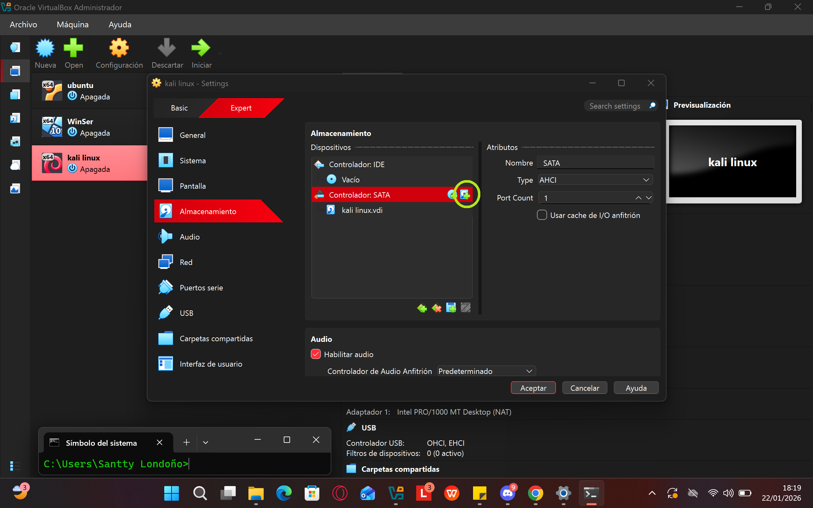

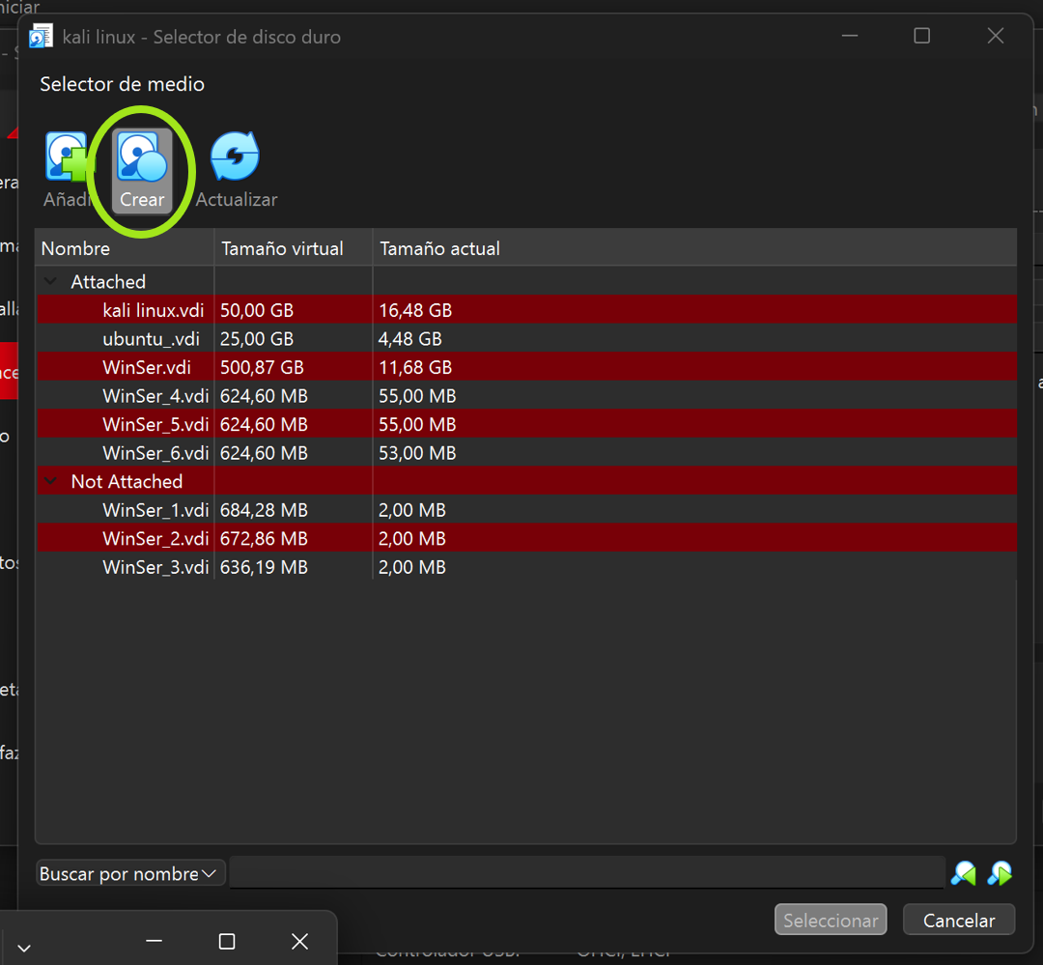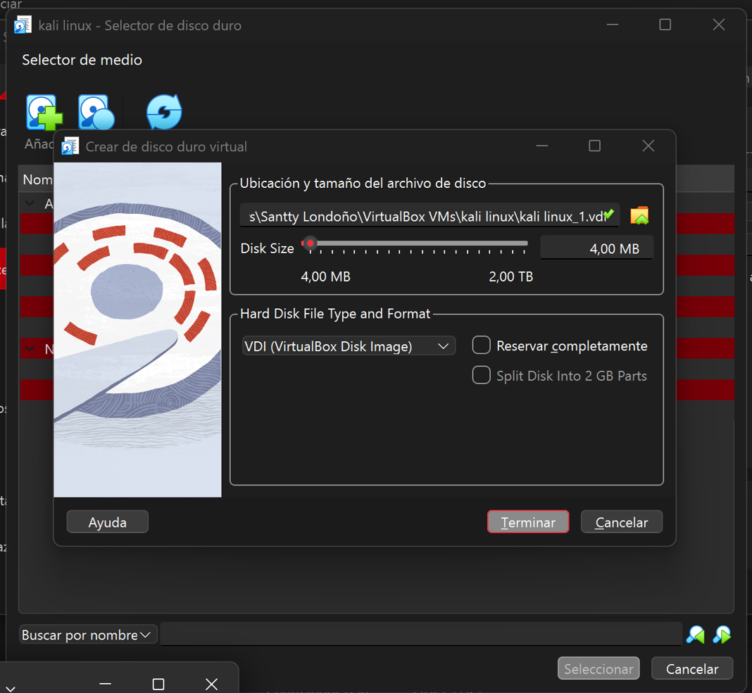

Creamos los discos uno a uno y seleccionamos tamaño de disco en mi caso cada disco es de 4,00MB

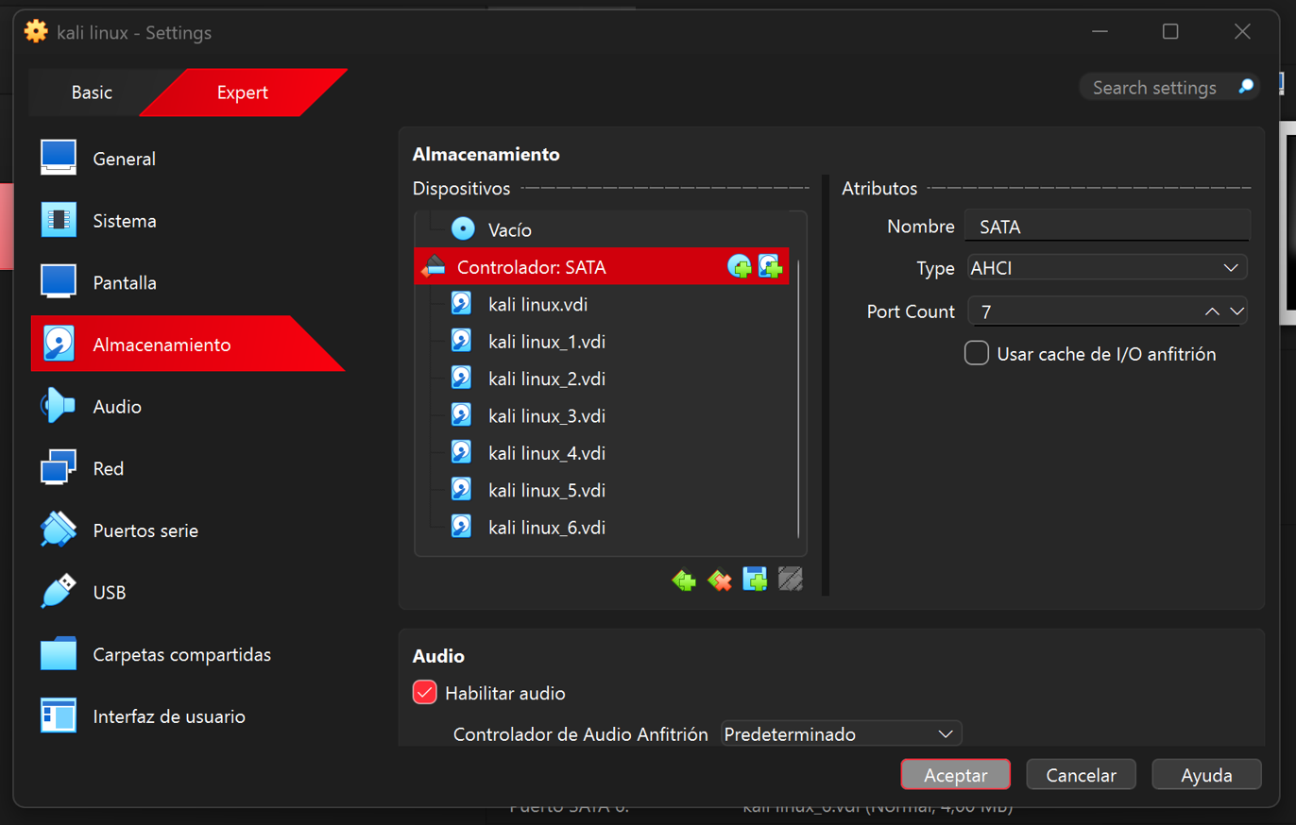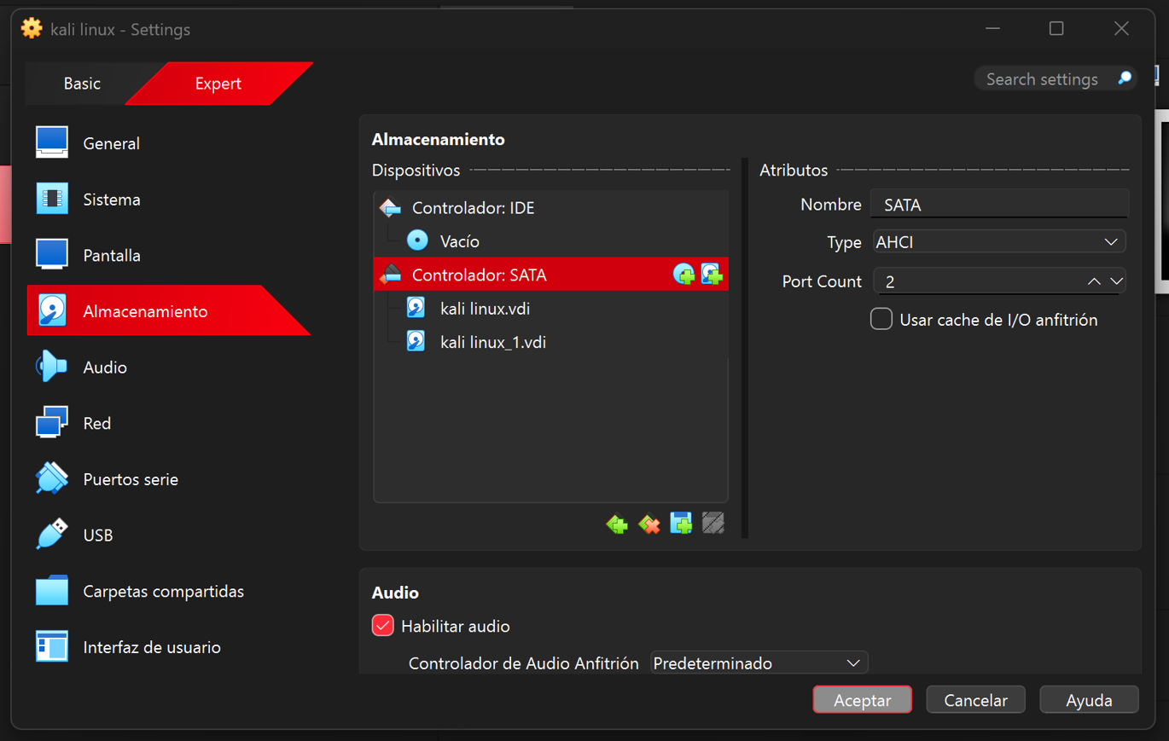

## **2. Comprobación del sistema y discos disponibles**

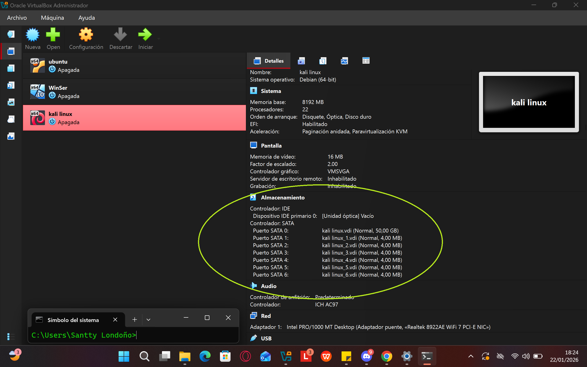

Arrancamos nuestra maquina kali linux y ejecutamos los siguientes comandos:

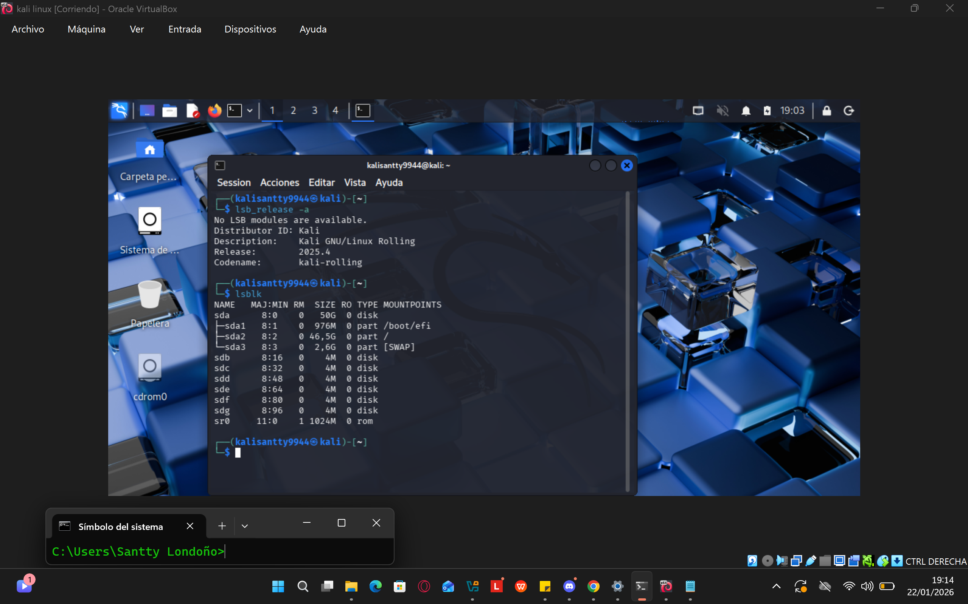

### **2.1 Versión del sistema operativo**

Primero comprobamos la versión del sistema operativo instalada:

‘lsb_release –a'

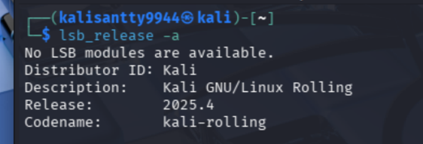

Este comando permite verificar que estamos trabajando sobre la versión correcta de Kali Linux (basada en Debian).

### **2.2 Visualización de discos y particiones**

A continuación, listamos los discos físicos y el estado de sus particiones:

‘lsblk’

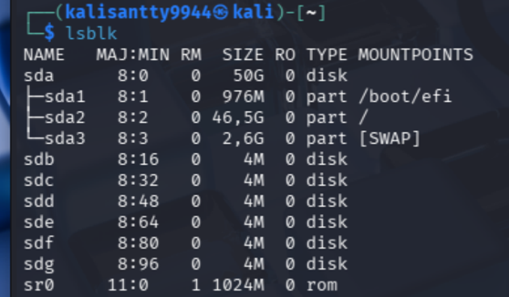

Con este comando identificamos los discos disponibles (/dev/sdb, /dev/sdc, etc.) que se utilizarán para el RAID.

## **3. Creación de la partición RAID en el primer disco**

La configuración de las particiones se realiza primero sobre **un único disco**, que servirá como **modelo** para el resto.

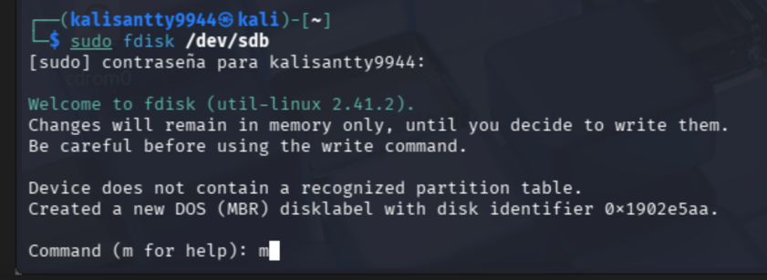'sudo fdisk /dev/sdb‘

Dentro de fdisk, se siguen los siguientes pasos:

* m → Mostrar ayuda
* l → Listar tipos de partición disponibles
* n → Crear una nueva partición
* p → Partición primaria
* 1 → Número de partición
* Intro → Primer sector por defecto
* Intro → Último sector por defecto

Después, se cambia el tipo de partición a RAID:

* t → Cambiar tipo de partición
* fd → Tipo **Linux RAID autodetect**

Para comprobar la configuración:

* p → Mostrar tabla de particiones

Finalmente, se guarda la configuración:

* w → Guardar cambios y salir

De este menú de ayuda ejecutamos el comando ‘n’ (add a new partition)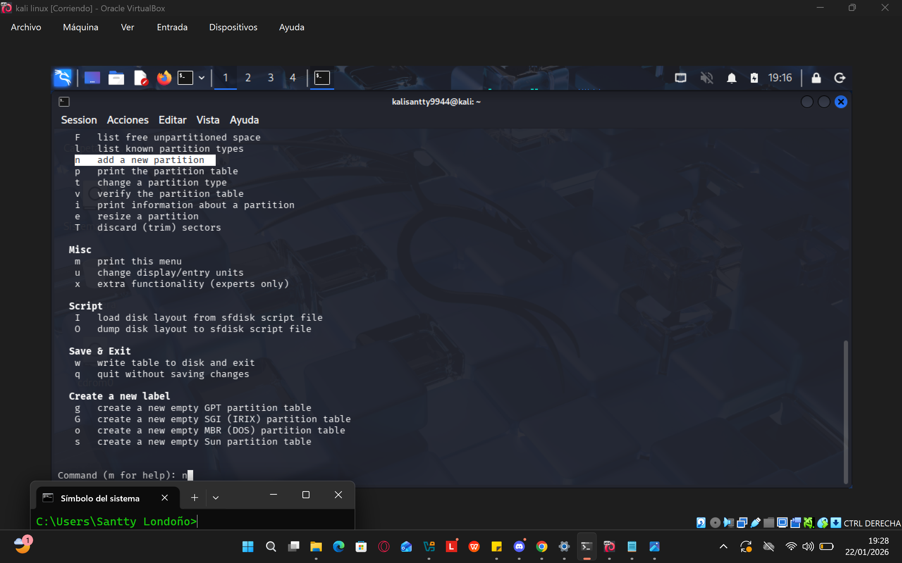

‘Enter’ para crear la partición con los valores por defecto

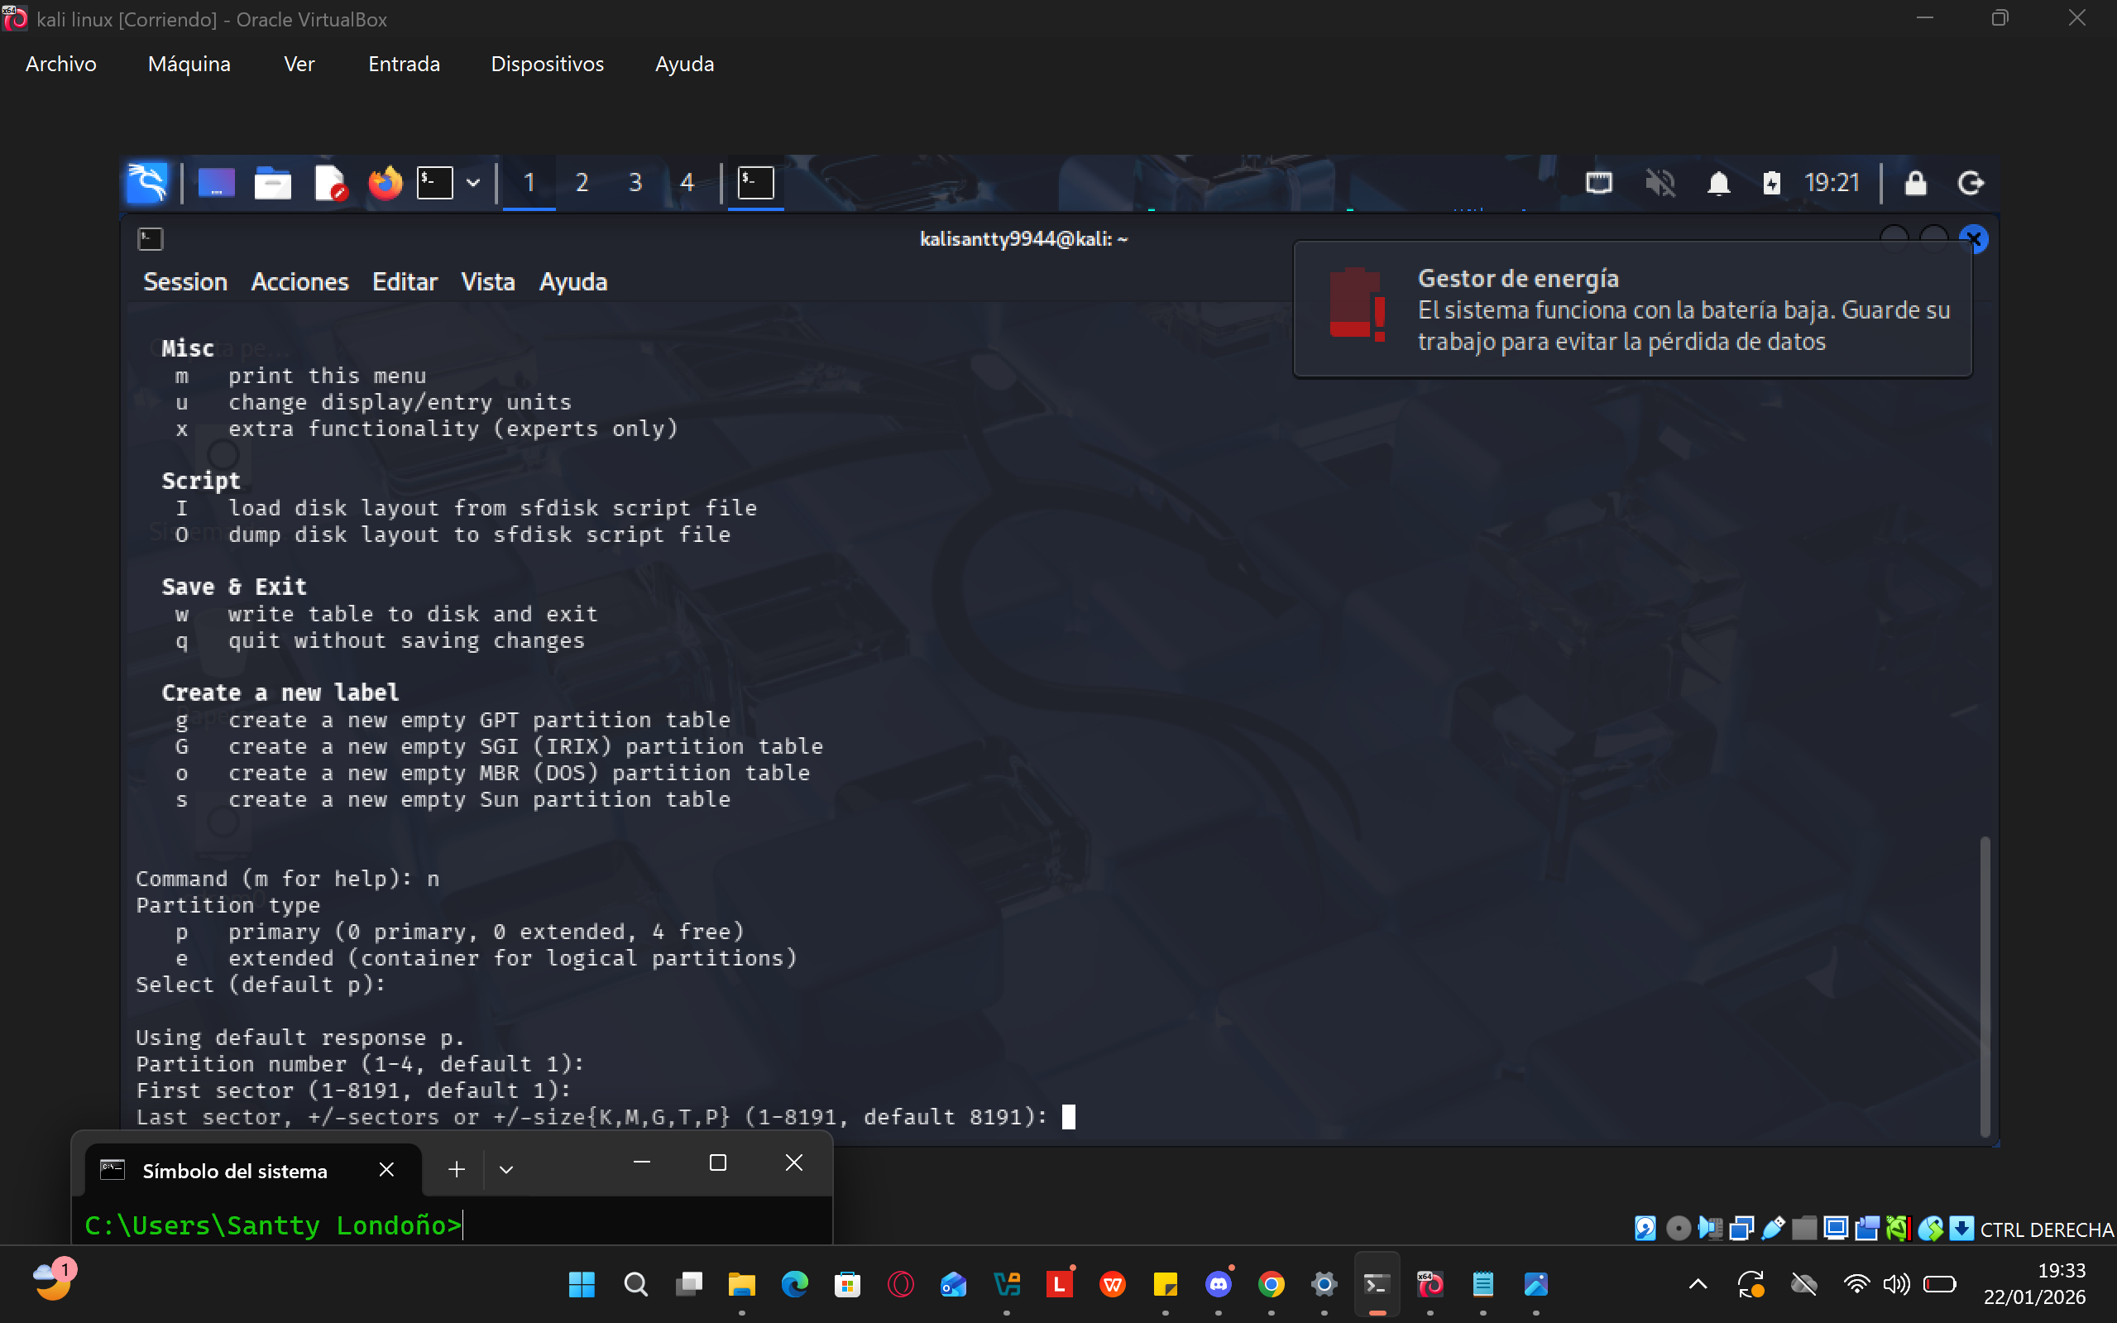

Ahora ejecutamos el comando ‘p’ (print the partition table)

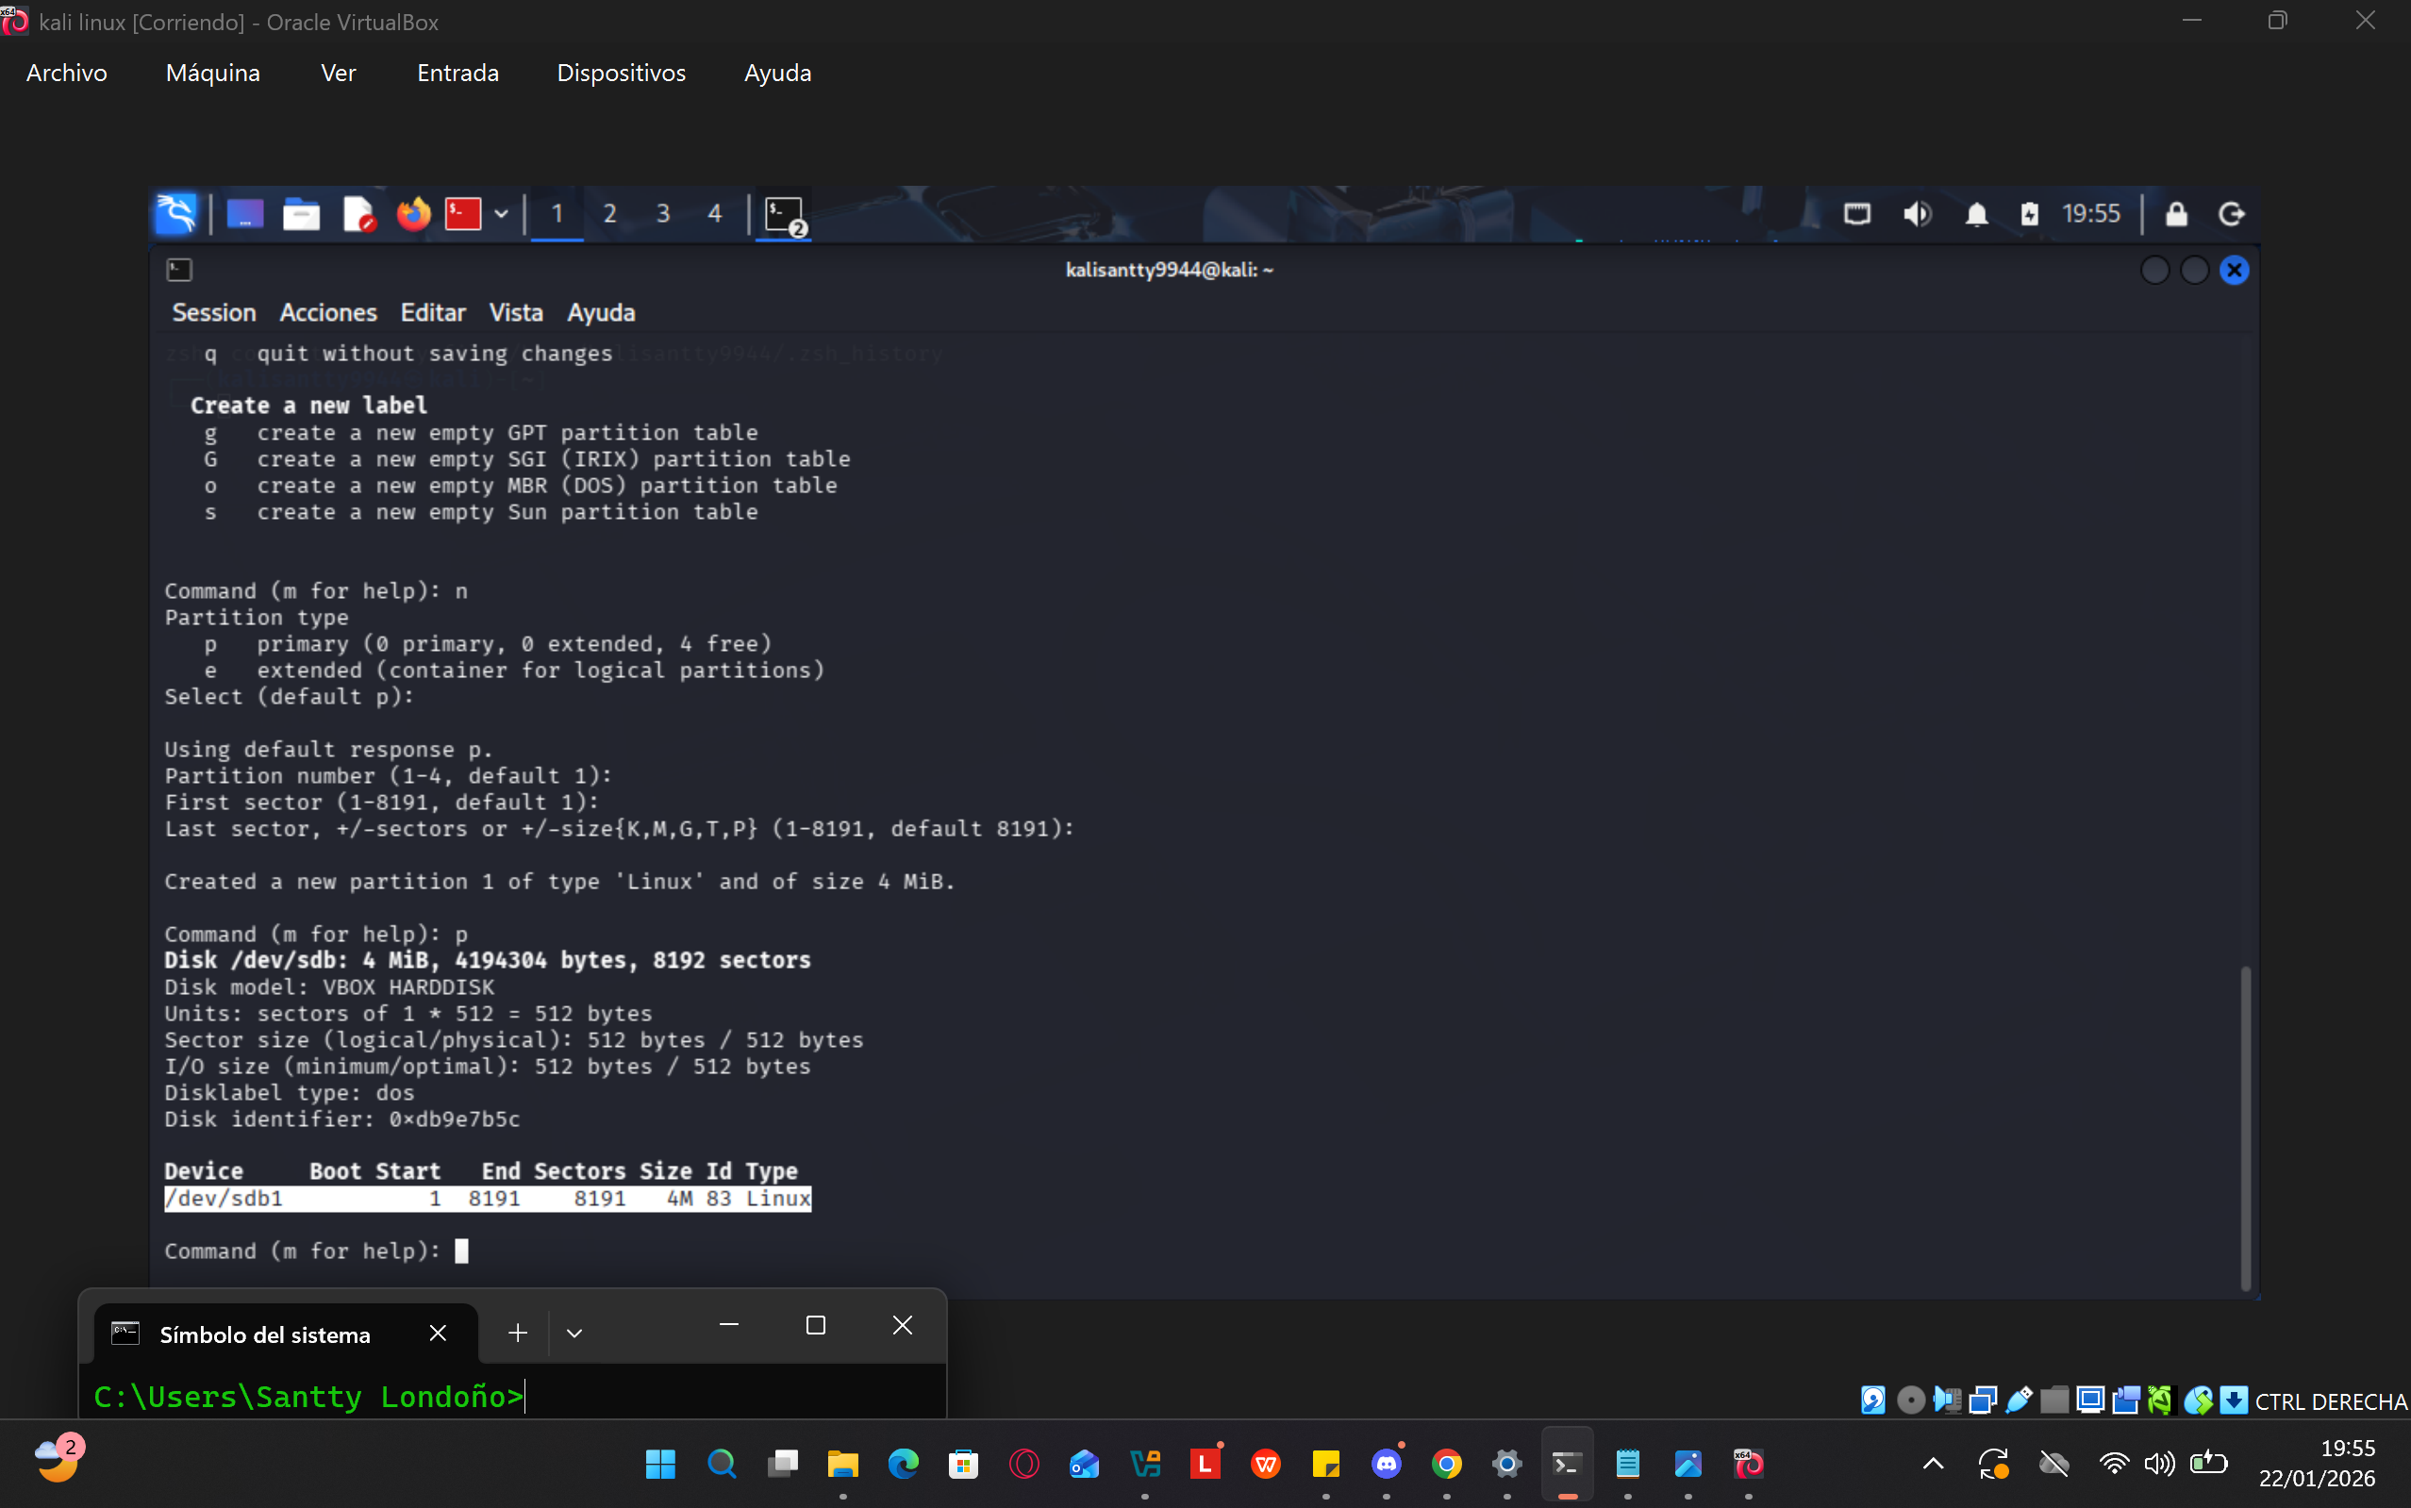

Como podemos observar esta partición es de Tipo Linux y necesitamos pasar al ‘Type Linux raid autodetecte’ para poder ejecutar una distribución Raid 6.

Para ello ahora ejecutamos el comando ‘l’ para conocer el listado de tipo de particiones

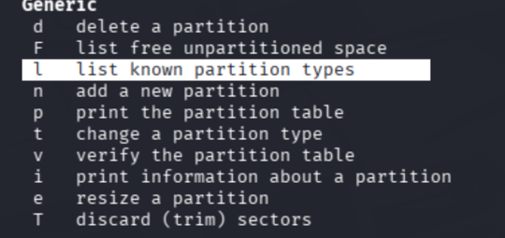

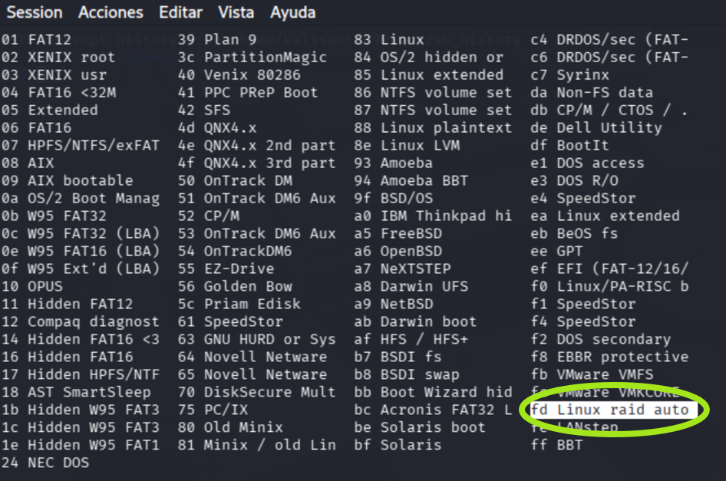

Como podemos observar en la instantánea anterior, la opción de partición que necesitamos es la opción ejecutable con el comando ‘fd’ ‘Linux raid auto’.

Para cambiar a este tipo de partición ahora ejecutamos el comando ‘t’

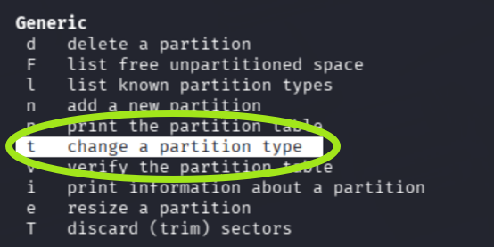

Una vez ejecutado el comando ‘t’ debemos ejecutar ‘1’ (número de partición) y acto seguido ejecutamos ‘fd’ para definir el tipo de partición.

Ahora llegados a este punto nuevamente ejecutamos el comando ‘p’ donde debemos ver como ahora el ‘type’ debe ser ahora ‘Linux raid autodetecte’

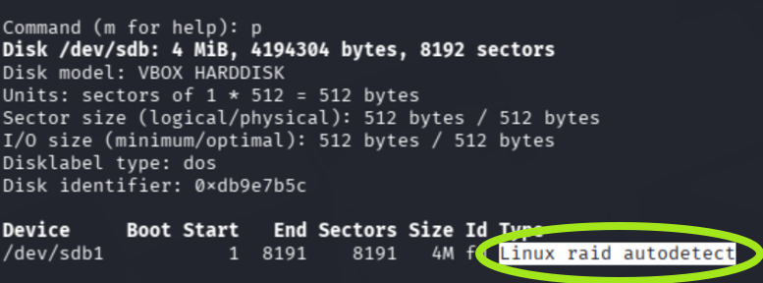

Ahora ya tenemos correctamente desarrollada y definida el tipo de partición que necesitamos en el disco sdb1. Esta misma configuración debemos implementar para todo nuestro conjunto de discos, por lo que el siguiente paso consiste en replicar esta partición al resto de discos.

Para ellos ahora ejecutamos el comando ‘w’ para guardar la configuracion y salir del fdisk.



## **4. Replicación de la partición al resto de discos (sfdisk)**

Para evitar crear manualmente las mismas particiones en todos los discos utilizamos sfdisk.

### **4.1 Acceso como usuario root**

‘sudo su’

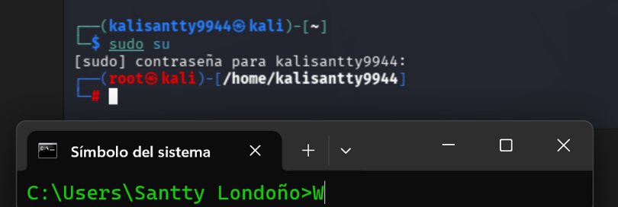

Se copia la configuración del disco /dev/sdb al resto de discos:

sfdisk -d /dev/sdb | sfdisk /dev/sdc  
sfdisk -d /dev/sdb | sfdisk /dev/sdd  
sfdisk -d /dev/sdb | sfdisk /dev/sde  
sfdisk -d /dev/sdb | sfdisk /dev/sdf  
sfdisk -d /dev/sdb | sfdisk /dev/sdg

Esto garantiza que todas las particiones sean idénticas, requisito fundamental para crear el RAID 6.

Ahora ingresamos en ‘/dev’ y ejecutamos el comando ‘ls’, aquí podremos observar, si hemos ejecutados los pasos y los comandos correctos, deberíamos ver las particiones que hemos hecho a los diferentes discos que hemos añadido

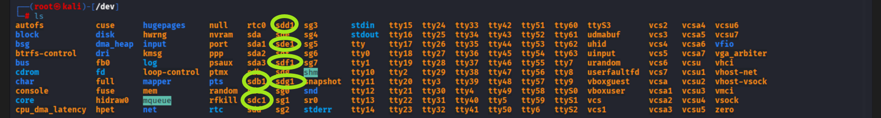

Importante, una vez ejecutado este paso, ejecutar el comando ‘exit’ para salir de root y evitar riesgos o daños por errores o confusiones en nuestra maquina al estar ejecutando como usuario root



También podemos ejecutar nuevamente el comando ‘lsblk’ y veremos de nuevo nuestra nueva lista de discos y particiones recién creada

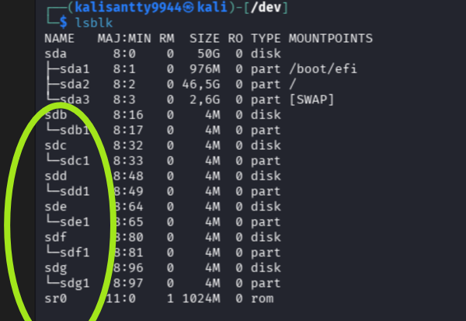

## **5. Instalación de herramientas necesarias**

### **5.1 Actualización del sistema**

‘sudo apt-get update && sudo apt-get upgrade –y’

actualizamos todo el sistema de nuestra maquina kali linux para evitar errores en los siguientes pasos.

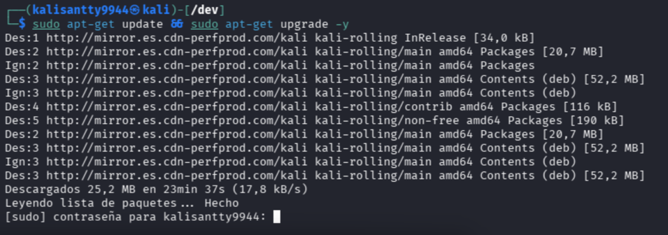

Introducimos la contraseña e iniciamos la actualización (esto puede tardar algún tiempo)

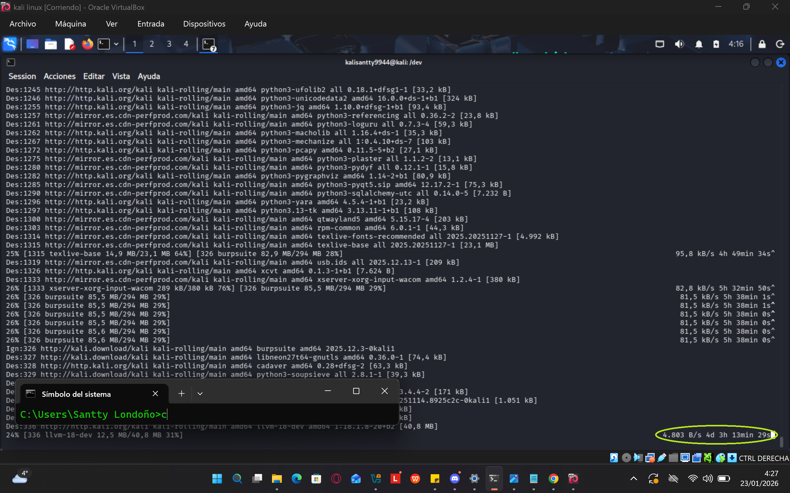Mucha paciencia en este paso xD...

### **5.2 Instalación de mdadm**

mdadm es la herramienta encargada de crear y gestionar RAID por software en Linux.

‘sudo apt-get install mdadm’

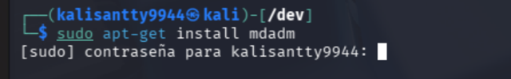

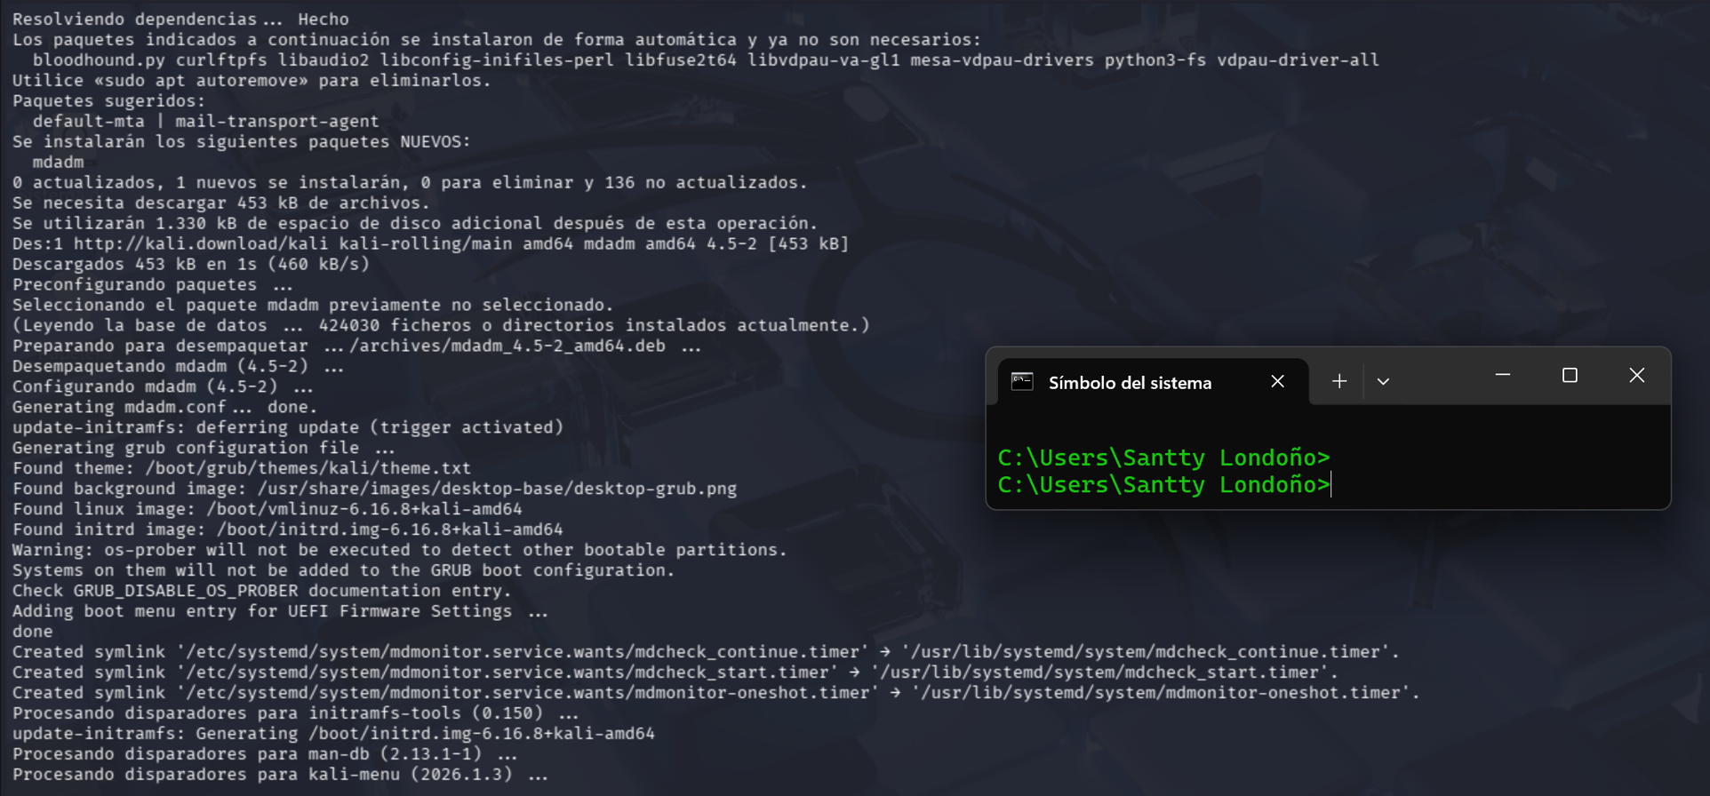

## **6. Creación del RAID 6**

Se procede a crear el RAID 6 utilizando cinco discos:

‘sudo mdadm --create --verbose /dev/md0 --level=6 --raid-device=5 \  
/dev/sdb1 /dev/sdc1 /dev/sdd1 /dev/sde1 /dev/sdf1’

* --level=6 → RAID 6 Doble paridad
* --raid-device=5 → Número de discos
* /dev/md0 → Dispositivo RAID resultante

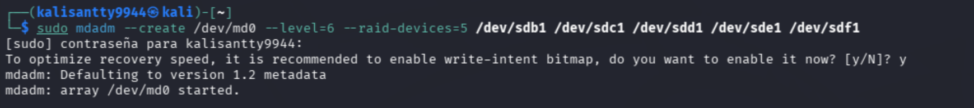

## **7. Comprobación del estado del RAID**

### **7.1 Estado general del RAID**

‘sudo cat /proc/mdstat’

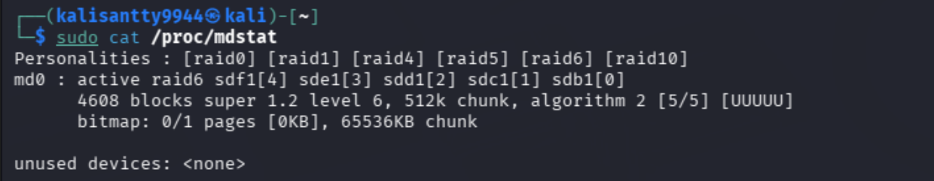

### **7.2 Seguimiento en tiempo real**

‘sudo watch -n1 sudo cat /proc/mdstat’

Este comando permite ver en tiempo real el proceso de sincronización del RAID.

## **8. Información detallada del RAID y discos**

### **8.1 Detalles del RAID 6**

‘sudo mdadm --detail /dev/md0’

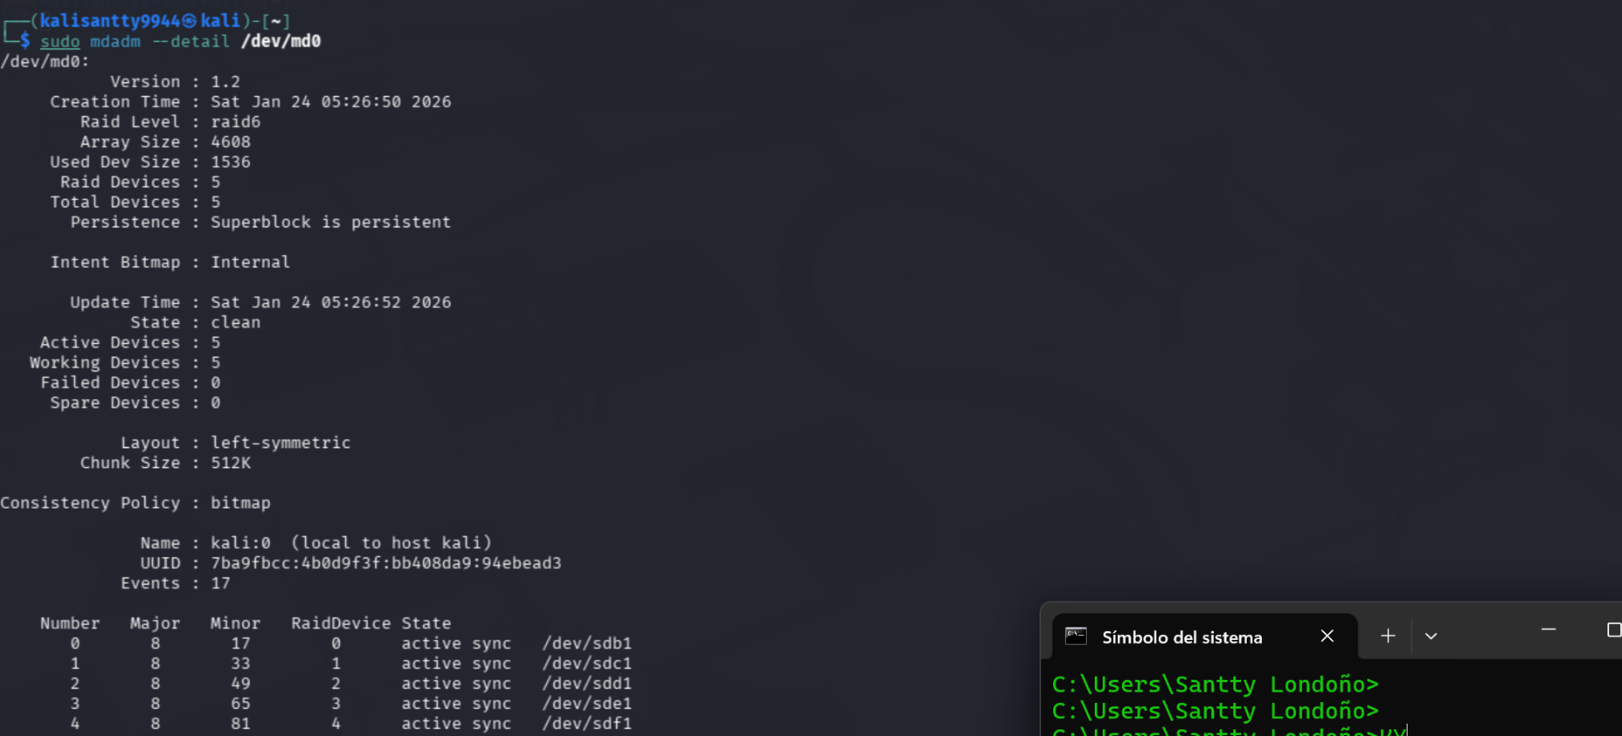

### **8.2 Información de un disco del RAID**

‘sudo mdadm -E /dev/sdb1’

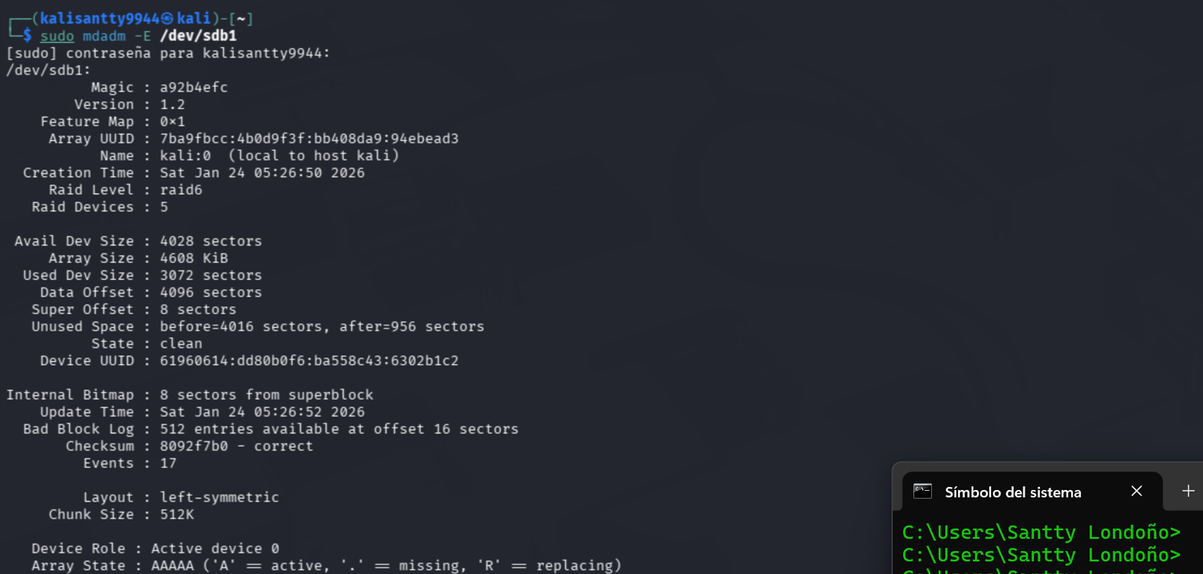O de varios discos a la vez:

‘sudo mdadm -E /dev/sd[b-f]1’

### **9.1 Formateo del dispositivo RAID**

‘sudo mkfs.ext4 /dev/md0’

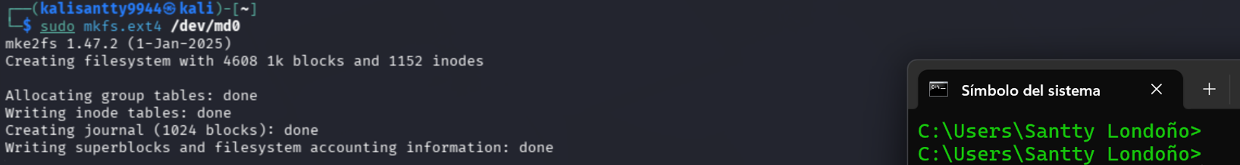

### **9.2 Creación del punto de montaje**

‘sudo mkdir /mnt/Raid6’

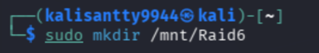

### **9.3 Montaje del RAID**

‘sudo mount /dev/md0 /mnt/Raid6’



Con esto, el RAID queda operativo y accesible desde el sistema.

## **10. Verificaciones finales**

### **10.1 Comprobación de discos y RAID**

‘lsblk’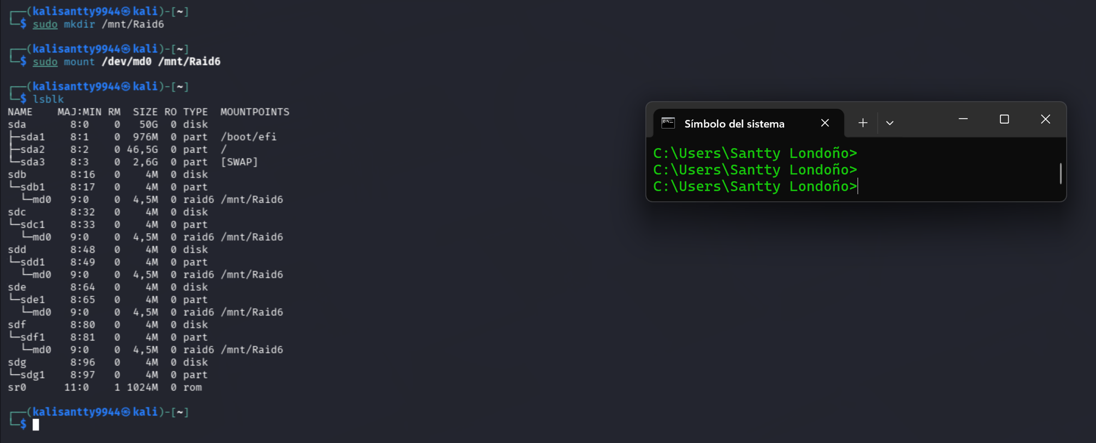

### **10.2 Información del dispositivo RAID**

‘sudo fdisk -l /dev/md0’

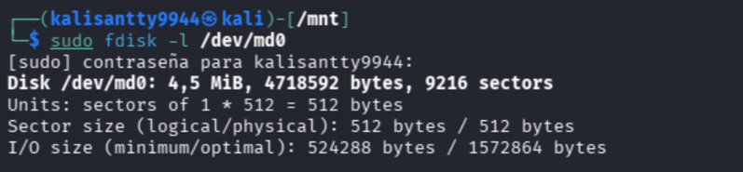

### **10.3 Espacio disponible**

‘df -h’

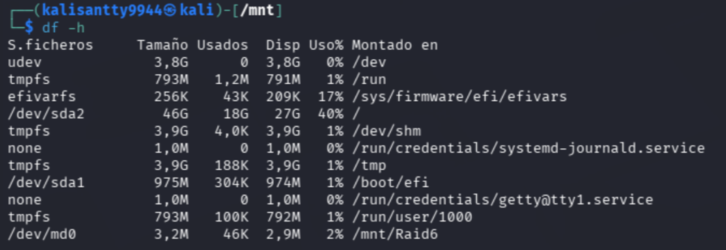

## **11. Conclusión**

Con esta práctica hemos creado correctamente un **RAID 6 por software en Kali Linux**, utilizando herramientas nativas del sistema.  
 El RAID proporciona **alta disponibilidad**, **protección frente a fallos múltiples** y una gestión centralizada mediante mdadm, cumpliendo los objetivos planteados para la práctica de la asignatura Fundamentos del hardware

Santiago Londoño

1ºAsir